**哈尔滨工业大学**

**硕士学位论文中期报告**

**题 目：** 基于机器视觉的插件机研究与应用

**院 （系）** 机电工程与自动化学院

**学 科** 机械工程

**导 师** 胡 泓

**研 究 生** 高 立

**学 号** 14S153006

**中期报告日期** 2016.03

**研究生院制**

**二〇一六年三月**

目录

1. 课题主要研究内容及进度情况 1

1.1. 课题主要研究内容 1

1.2. 课题进度情况 1

2. 目前已完成的研究工作及结果 2

2.1. 插件机的主要机械结构设计 2

2.1.1. 插件机的主要结构 2

2.1.2. 喂料器的主要结构 3

2.2. 运动控制系统 4

2.2.1. 插件机各轴运动分析 4

2.2.2. 运动控制系统组成 4

2.3. 机器视觉 5

2.3.1. 视觉部分结构设计 5

2.3.2. 相机标定 6

2.3.3. 相关算法 10

3. 后期拟完成的研究工作及进度安排 16

4. 存在的困难与问题 16

5. 如期完成全部论文工作的可能性 16

# 课题主要研究内容及进度情况

## 课题主要研究内容

本课题来自深圳某科技公司，课题名称是：基于机器视觉的插件机研究与应用。该课题是通过机器视觉结合运动控制和机械设计与装配技术来实现插件机的精确插件。该课题主要包括三个主要内容：机械结构设计、运动控制系统、机器视觉。

机械结构部分包括插件机本体的结构设计和喂料器的结构设计。该插件机主要包括插件头模块、进出板导轨和龙门结构的X、Y工作平台。喂料器分为杆式喂料器和盘式喂料器，杆式喂料器可以用来送连接器、电阻、电容、晶体管等元器件，盘式喂料器可以用来喂电感等元件。

整个插件机的运动是由9个伺服电机，3个步进电机和若干气缸驱动。插件机的运控工作流程包括拾取、移动、检测、定位、插件等。具体来说，插件头移动到指定供料器位置上拾取目标元件，再通过视觉处理系统对元件进行检测和对中，然后移动到PCB板上指定焊盘位置插件。整个过程是顺序执行过程，完成一个元件的插件过程后插件头又移动到供料器拾取下一个元件，再进行识别插件操作，如此循环直到插件任务完成。整个流程完全由计算机控制自动完成，操作简单，但对运动控制部分的速度、精度等都提出了很高的要求。

机器视觉算法部分主要包括引脚识别、圆孔识别和相机标定，这些和传统的插件机应用的技术相差不大。引脚和孔的识别是采用最小二乘法，运行速度快，相机的标定采用的是张正友的标定方法。除此之外，该插件机所有的拍照工作都是由一个相机完成的，它是通过平面镜旋转来实现分别拍引脚和mark点，相当于把一个相机虚拟成了两个相机，所以我们在相机标定的时候需要分两次标定。另外就是平面镜的安装精度和旋转精度不能保证在误差范围内，所以还需要通过相机对镜子的误差进行标定。

## 课题进度情况

从去年6月份开始，本课题的设计工作陆续展开，在分工明确的条件下，各项工作都已按进度表完成。目前我们已经装配完一台样机，并且处于调试阶段。通过一段时间的机器调试，总结出一些存在的问题，然后对原有的方案进行优化，结合客户的要求，进行第二批机器的安装调试工作。

# 目前已完成的研究工作及结果

## 插件机的主要机械结构设计

### 插件机的主要结构

本台插件机采用龙门结构，中间横梁带动插件头作x,y方向移动，整台机器长1.8m，宽2m，高1.7m，重1.7t。机器主要包括导轨进出板机构，插件头机构和送料机构，如图2-1所示。

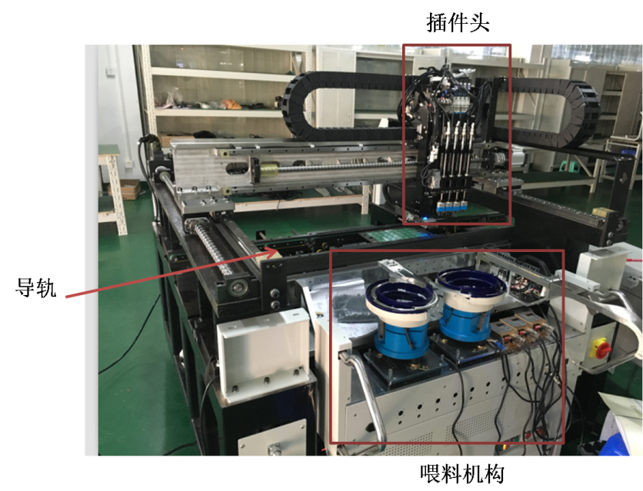

图2-1 插件机主要机构

导轨进出板机构主要是由导轨、四个步进电机和三个光电开关，一个电机用来调整导轨宽度，其余三个带动同步带传输PCB板。首先调整导轨宽度至合适位置，然后放上PCB板，进板位的光电开关感应到PCB板后插件位电机开始工作，同时进板位电机延时停止。插件位光电开关感应到PCB板时电机减速停止，PCB板碰到阻挡块停止，此时顶真顶起，固定PCB板。完成插件时，阻挡块下移，顶真松开，插件位和出板位电机同时工作，将PCB板流出，若在一定时间内没有触发出板位光电开关，机器则报警。

插件头模块是整个机器的核心，整个图像系统和插件机构都集成在此模块中，如图2-2所示。插件头通过丝杆固定在横梁上，可以在横梁上做x方向移动，横梁固定在滑块上，通过两侧的丝杆做y方向移动。相机、光源、镜子和镜头都固定在一个支架上，该支架可通过皮带轮左右移动，方向与x轴一致。四个插件头分别由四个伺服电机带动作上下运动，旋转是由一个伺服电机带动，所以四个轴的旋转是同步的。

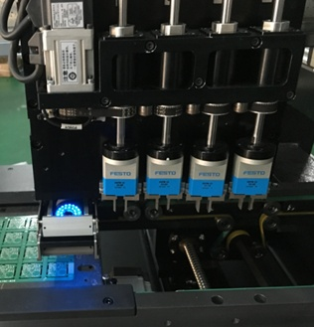

图2-2 插件头实物图

喂料机构分为两种，一种是小推车，用来放置杆式喂料器，另一种是升降柜，用来放置托盘。

### 喂料器的主要结构

盘式喂料器主要用来放置多排引脚元件，如变压器等，杆式喂料器用来放置单排引脚元件，如连接器、电容、电阻、晶体管等。

如图2-3所示为一三极管喂料器工作原理示意图。当三极管还在料管内时，直流电机带动卷尺作直线运动，将料往前推，当料到切刀处时进行剪脚，剪完脚的三极管通过振动器被送到待抓位置。当卷尺推到料管尽头时，停止送料，卷尺收回，气缸控制空料管掉下，上面装满料的料管相应的下移，然后卷尺继续推送。选用卷尺推料可以大大减少喂料器所占空间。

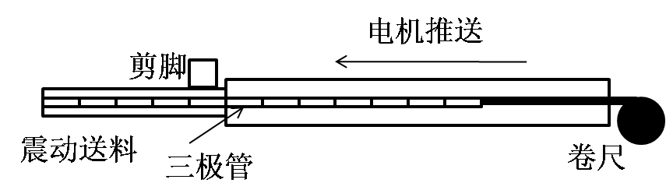

如图2-3 三极管喂料原理图

## 运动控制系统

运动控制系统通常是指在复杂条件下，将预定的控制方案、规划指令转变成期望的机械运动。运动控制系统使被控机械运动实现精确的位置控制、速度控制、加速度控制、转矩或力的控制，以及这些被控机械量的综合控制。

### 插件机各轴运动分析

表2-1 插件机各轴功能

|  |  |
| --- | --- |
| 轴名称 | 轴功能 |
| X轴 | 平行于PCB板流入方向 |
| Y1,Y2轴 | 垂直于PCB板流入方向 |
| Z1-Z4轴 | 插件头竖直抓件、插件运动方向 |
| R轴 | 插件头旋转运动方向 |
| C轴 | 相机运动轴，与x方向一致 |

以上九个轴是是由松下伺服电机驱动，凌华运动控制卡控制。各轴需要实现的运动控制方式分为基本运动和组合运动，基本运动包括所有轴的原点复位，恒速、加速闭环运动；组合运动包括 X、Y 轴的插补运动等。除此之外还有四个步进电机，分别控制PCB进出板和轨道调宽。别的气动动作如气爪的松张、喂料器的定位、镜子的翻转等是通过板卡上的I/O控制。

### 运动控制系统组成

一个完整的运动控制系统（如图2-4所示），主要由上位机、运动控制器、电机伺服驱动器、执行机构和位置检测装置组成。此处上位机选用凌华i5处理器工控机，控制器是两块凌华运动控制卡204C和208C，驱动器为松下伺服电机驱动器，执行机构为松下伺服电机和步进电机带动各轴运动以及其它各气动。检测装置为图像系统，反馈位置信息给控制器，控制机器动作。

上位机

控制卡

驱动器

执行机构

图像检测系统

位置指令

信号反馈

控制信号

驱动

位置反馈

图2-4 插件机运动控制系统组成

## 机器视觉

### 视觉部分结构设计

本机器是通过平面镜旋转实现一个相机完成拍mark点和元器件引脚两项工作，其工作原理如图2-5所示。将相机水平放置，在镜头前放一个与水平面成45°角的平面镜，平面镜上方是夹持过来的元器件，下方是PCB板。每当过来一个新PCB板时，我们先将平面镜翻到下边，用环形光学习mark点坐标，以及PCB板上待插孔坐标。插件时，首先要拍一下待插板的mark点坐标，然后平面镜翻转到上边，根据元器件材质特征，先择环形光或者条形光，也可使用两种光组合，拍元器件的引脚，获取中心坐标和元件角度等信息。

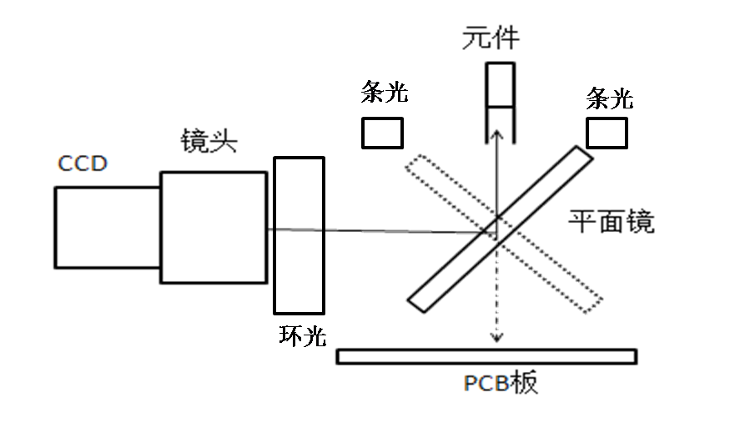

图2-5 图像采集系统原理图

该结构中相机、镜头、光源和平面镜都是固定在一个支架上的，支架可以沿四个插件头方向移动，其结构如图2-6所示。每个相机要配一个镜头和光源，所以每多一个相机就要多几千块钱的成本，而本台机器所有工作都是由一个相机完成，节约不少成本，并且市场上的插件机大多是多个相机，且位置固定，对比一下可以体现出该结构的优越性和创新性。

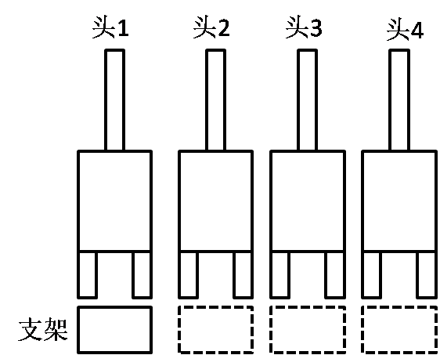

图2-6 插件头结构

### 相机标定

(1) 像素当量标定

本台机器将一个相机虚拟成两个相机，PCB板平面和引脚平面的像素当量会略有偏差，所以需要分别标定上像素当量(PXup, PYup)和下像素当量(PXdown ,PXdown)，标定所用的标定块如图2-7所示。

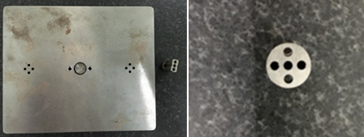

图2-7 标定块实物图

(a) 下像素当量标定

标定下像素当量时，先移动X,Y，使下边孔呈现在视场内，通过图像算法得到孔的像素坐标，然后分别沿X,Y方向移动a(mm)和b(mm)，得到此时孔的坐标，如图2-8所示，X,Y方向的像素当量可表示为：

 (2-1)

 (2-2)

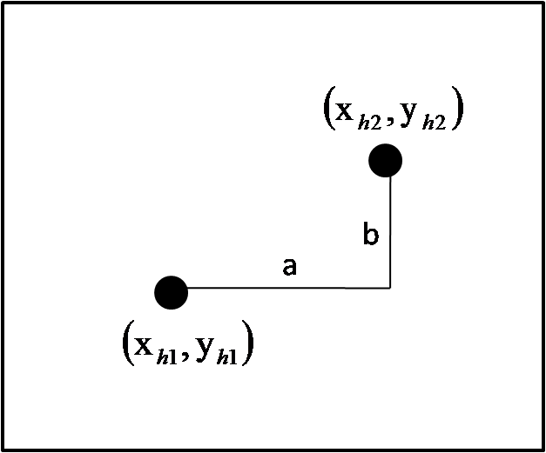

图2-8 相机移动前后孔位置

(b) 上像素当量标定

拍上标定块时，由于相机安装在插件头上，所以移动x,y，标定块在视场内的成像位置不会变。此时我们分别用x方向两个点作差和y方向两个点作差求像素当量，如图2-9所示，分别取上下左右四个点，，，，上像素当量可表示为：

 (2-3)

 (2-4)

其中c和d分别为左右两点实际距离(mm)和上下两点实际距离(mm)。

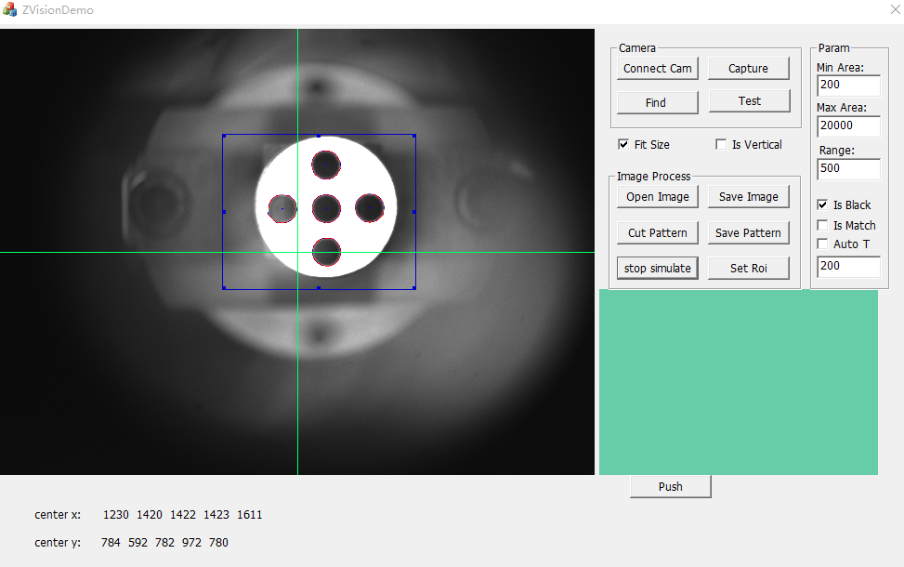

图2-9 图像系统找标定块上四点坐标

(2) 镜子旋转误差标定

由于相机拍上边和下边是通过平面镜旋转实现的，而镜子的安装精度不能保证绝对的高，所以我们需要标定出镜子的旋转误差。一个相机虚拟成两个相机，他们拍出来的图片可能会存在误差，所以上面和下面拍出来的图片不能直接比较，只能上面拍出来的图片之间作对比，下面拍出来的图片之间作对比，就是说将插件过程模拟成标定过程。

首先气爪将标定块从孔内拔起上升到拍照位，此时的位置标定块整好能插进孔内，然后镜子朝下拍下面孔，得到孔的中心坐标，然后翻转镜子拍上面标定块，得到中心坐标，如图2-10所示。

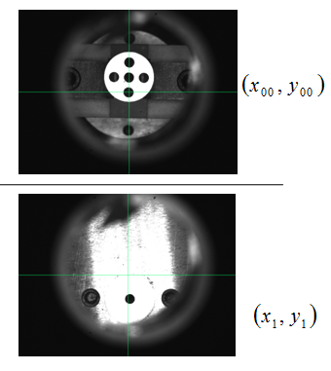

图2-10 相机分别拍上标定块和下孔坐标

在标定之前，我们先要确定Z轴在拍照位置的垂直度怎么样，此时可以将标定块分别在0°，90°，180°，270°四个位置分别算出标定块的中心坐标，，，，如图2-11所示。如果C0与C2的中心坐标和C1与C3的中心坐标相差不大，可以认为轴在拍照位置的旋转轴心是不变的，实际测试结果显示，在x,y方向上偏差都不超过1个像素，所以轴心坐标可以近似为：

 (2-5)

 (2-6)

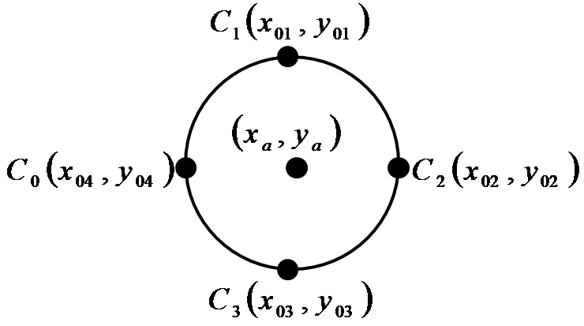

图2-11 标定块旋转一周中心坐标

实际插件时，相机拍元器件引脚，得到中心坐标，抓件示意图如图2-12所示，图2-13表示轴心坐标、元件中心坐标和标定块中心坐标的位置关系，我们需要把元件中心移到标定块中心位置，需要移动的距离为：

 (2-7)

 (2-8)

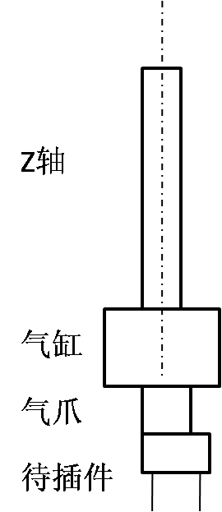 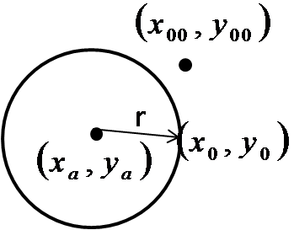

图2-13 抓件示意图 图2-13 轴心、元件中心和标定块中心位置关系

学习PCB板时，记录下来的坐标是待插位中心与视场中心重合时的机械坐标，如图2-14所示，而标定拍下面孔的时候孔中心与相机视场的中心坐标不重合，所以此时还要x,y还要再补上一个偏差：

 (2-9)

 (2-10)

其中为视场中心坐标，我们选用的相机是500万像素的CMOS，所以此处为(1296,972)。

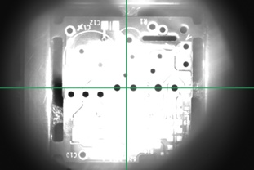

图2-14 PCB板孔坐标学习

所以由于镜子翻转造成的总误差为：

 (2-11)

 (2-12)

### 相关算法

(1) mark点定位算法

本台机器的PCB板定位采用找mark点的定位方法。具体方法是插一块新PCB板时，首先用相机拍下两个对角mark点的坐标：，。然后去拍各个待插位置的坐标，，……，将这些数写到步里边并保存。开始插件时，PCB板固定好后首先拍两个mark点坐标，，设标准板和待插板之间的变换矩阵为：

 (2-13)

那么标准板上任意一点与待插板上对应点之间的关系为：

 (2-14)

然后根据，，，四个坐标（如图2-15所示）求出标准板和待插板之间的坐标变换关系。

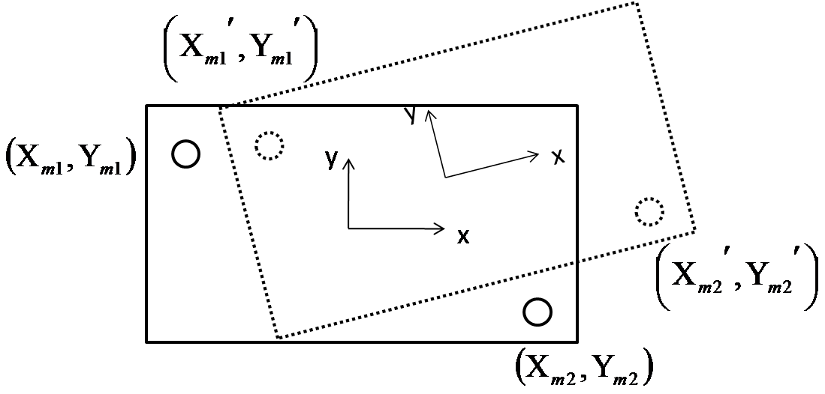

图2-15 标准板与待插板mark点坐标

具体算法如下：

 (2-15)

1. 求

 (2-16)

1. 求

 (2-17)

1. 求

 (2-18)

 (2-19)

1. 求

 (2-20)

 (2-21)

得到四个参数后就能知道两块PCB板之间的平面变换矩阵Trans，通过步骤(d)得到待插板上任意一个待插位置的坐标。

(2) 补偿算法

在得到平面变换矩阵之后，我们能知道待插孔的中心坐标，但是要能把元器件准确的插进孔内我们还需要知道旋转角度和旋转之后中心坐标在x,y方向上的偏差，所以我们需要在插件前做角度补偿和直线补偿，具体算法如下：

1. 角度补偿算法

在元器件引脚拍完照之后需要旋转的角度可以表示为：

 (2-22)

其中为学习标准PCB板时相机拍出来的孔与视场内水平方向的夹角（如图2-16所示）。为标准PCB板与待插PCB板的夹角（如图2-17所示）。为相机拍照时R轴（旋转轴）电机反馈回来的当前坐标。当元器件刚好能插入PCB板孔内时，将元器件提高到拍照高度，镜子向上拍出引脚与水平夹角和镜子向下拍孔与水平夹角之差表示（如图2-18所示）。的大小取决于相机和镜子的安装精度，如果相机与平面镜旋转轴的垂直度较好的话，该值理论上应该为0，所以在视觉部分机械安装时，需要打开相机拍标准块，调节相机的位置，使成像效果最佳，较小因相机的安装带来的误差。通过多次机器调试和实验，该值在±0.5°以内，满足精度要求，故可忽略不计。

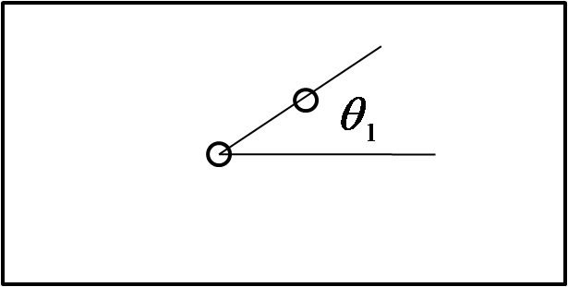 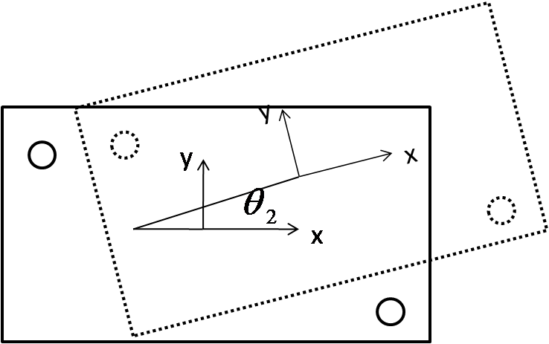

图2-16 标准PCB板孔与水平方向夹角 图2-17标准PCB板与待插PCB板的夹角

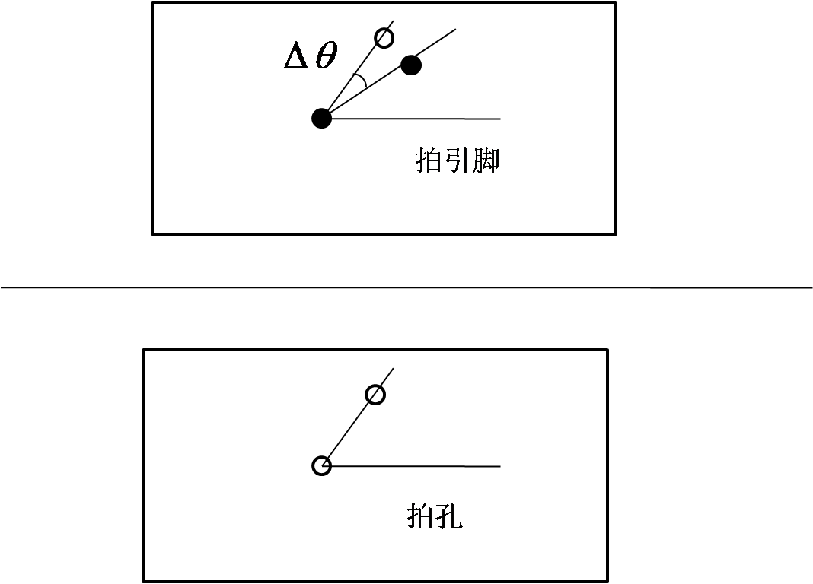 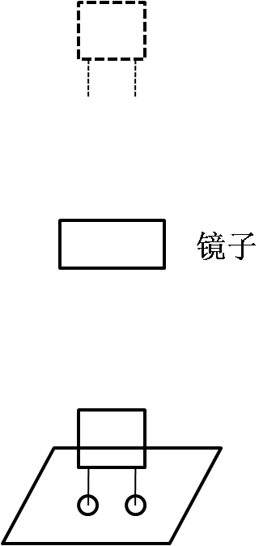

图2-18 引脚与孔夹角 图2-19 元件从插件位到拍照位

1. 直线补偿算法

虽然我们知道了待插孔的中心坐标，但是即使只有一根引脚，插件头走到这个位置还是插不进的，因为拍孔时镜子朝下，而拍引脚时，镜子朝上，我们还需要知道因镜子翻转造成的偏差，具体方法见镜子翻转误差标定。所有误差都加上后，元器件的中心和待插孔的中心坐标基本重合，但此时还要绕轴心旋转角，所以在x,y方向上会产生因旋转产生的误差，可以表示为：

 (2-23)

 (2-24)

其中为元件中心坐标，轴中心坐标。

总偏差为：

 (2-25)

 (2-26)

其中，为镜子翻转误差。

1. Z轴补偿算法

Z轴是直径8mm的细长轴，可以上下移动，可以旋转。它的行程是从拍照位到插件位，距离大概80mm，如图2-20所示。从机械加工的角度来看，细长轴的加工精度难以得到保证，再加上安装误差，使Z轴在旋转时会产生较大的偏差。

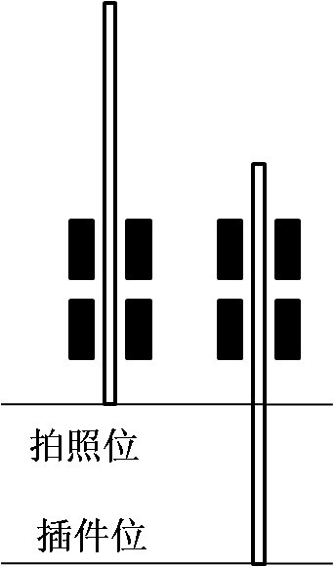

图2-20 Z轴的插件位和拍照位

拍照位离轴承较近，打表得到旋转时误差只有2个丝左右，这和之前标定时用相机拍出来的误差基本吻合。而Z轴下降到插件位时，让Z轴一直旋转，然后打表得到的误差有20个丝左右。由于相机的高度是在插件位和拍照位之间，所以无法直接用相机去拍插件位的旋转误差，此时我们只能选择手动对偏差。

将同一个元件分别插入0°，90°，180°，270°四个位置的孔，手动对出在这些位置能插进元件时需要补偿的偏差，，，，标定时气爪是在0°位置抓取的标定块，所以原件在插入0°孔时应该不需要补偿偏差，即=，而实际上手动对出来也是为0，这验证了之前补偿算法的正确性。

将四个位置的补偿值放到直角坐标系中，发现这四点组成的是一个不规则的四边形，所以我们不能将他拟合成圆来补偿，通过多次实验，发现线性补偿可以满足要求，具体方法如下：

先从步里读取待插孔的角度，如果

 (2-27)

 (2-28)

如果

 (2-29)

 (2-30)

如果

 (2-31)

 (2-32)

如果

 (2-33)

 (2-34)

(3) 圆拟合算法

本文对圆形特征采取最小二乘法圆拟合，如在拍mark点或圆孔时，先通过阈值分割和边缘提取，得到组成特征边缘的点的像素坐标，然后对这些点用最小二乘法进行圆拟合。

设圆方程为： (2-35)

展开得 (2-36)

令

则圆方程可以表示为 (2-37)

其中，，

设有n个边缘点，他们的坐标到圆中心的距离为，则

 (2-38)

令，则

 (2-39)

我们接下来需要做的是得到，使最小。用分别对求偏导，然后令偏导数等于0，得到的值，有了就可以得到的估计值，从而得到拟合后的圆方程以及其中心坐标。如图2-21所示为mark点检测结果。

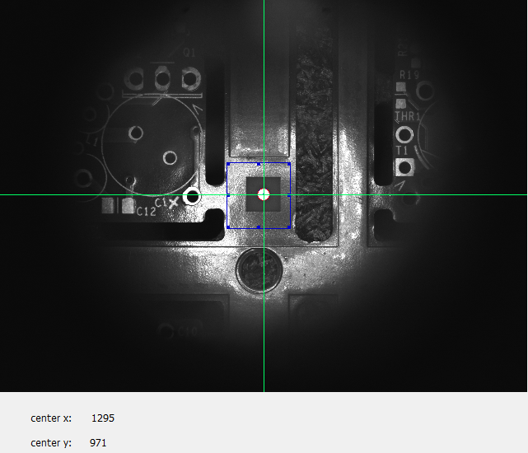

图2-21 图像系统检测mark点

# 后期拟完成的研究工作及进度安排

2016.3—2016.4，完成第二批机器调试工作；

2016.5—2016.6，完善图像处理算法，优化上位机软件；

2016.7—2016.9，阅读文献，加强理论知识学习；

2016.10—2016.12，撰写毕业论文，参加答辩。

# 存在的困难与问题

通过第一台样机的调试，发现了以下问题待解决或改善：

1. 镜子翻转磨损

在插件过程中镜子需要反复来回翻转，时间久了旋转轴难免会松动或磨损，而镜子的安装精度直接影响相机拍照返回的参数，坐标参数不对，插件就不准，所以这是一个很重要的问题。目前拟定用两个固定镜子替代原来的镜子翻转，避免因镜子磨损而造成误差，但对这种方案还需进一步考虑怎么改机械结构和因拍照方式改变引起的算法上的变化。

1. 通讯慢

主机和喂料器是通过RS232串口通讯，但在调试的过程中发现有时候和喂料器通讯时间特别长，但是把通讯代码单独拿出来测试通讯时间都只有几十毫秒，所以初步认定可能和多线程有关。本机器的上位机程序采用运动控制和图像结合一起的方法，故需要开辟多线程。目前拟定解决方案是用I/O代替串口通讯，或者改变代码，将通讯部分代码以消息的形式发送到线程内。

# 如期完成全部论文工作的可能性

到目前为止已经调试机器近3个月，对机器的机械结构和工作原理已非常了解，上位机软件已经基本成型。后期还需要优化图像处理算法以及完善上位机软件的功能，将机器升级为标准插件机。在老师的指导和同事的帮助下，我相信应该能够如期完成论文全部工作。